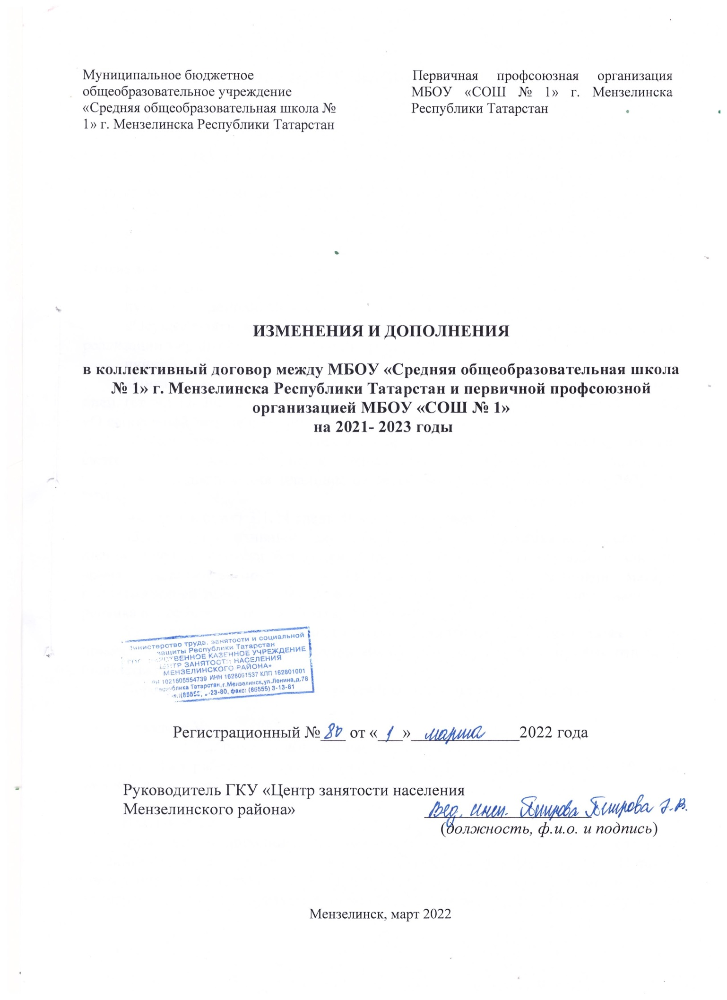

ДОПОЛНИТЕЛЬНОЕ СОГЛАШЕНИЕ

МБОУ «Средняя общеобразовательная школа № 1» г. Мензелинска в лице Ильиной О.В, директора школы, с одной стороны, первичная профсоюзная организация в лице Джайнаковой Т.В.. председателя профкома МБОУ «СОШ № 1», с другой стороны, пришли к Соглашению о внесении изменений и дополнений в коллективный договор между МБОУ «Средняя общеобразовательная школа № 1» г. Мензелинска и первичной профсоюзной организацией МБОУ «СОШ № 1» на 2021-2023 годы о нижеследующем (далее – дополнительное соглашение):
Стороны пришли к соглашению внести в коллективный договор следующие изменения:
в разделе III:
пункт 3.1.9 дополнить абзацем следующего содержания:
«Осуществлять временный перевод на режим дистанционной работы при реализации мер по обеспечению вакцинации против COVID -19»;
пункт 3.1.17 дополнить абзацами следующего содержания:
«Инвалидам предоставляется ежегодный отпуск не менее 30 календарных дней. (ст. 92 ТК РФ, ст.23 Федерального закона от 24 ноября 1995 года № 181-ФЗ «О социальной защите инвалидов в Российской Федерации»).»;
«Работникам, имеющим трех и более детей в возрасте до восемнадцати лет, ежегодный оплачиваемый отпуск предоставляется по их желанию в удобное для них время до достижения младшим из детей четырнадцати лет (статья 262.2 ТК РФ).»;
дополнить пункт 3.1.24 следующим содержанием:
«3.1.24 Коллективным договором могут устанавливаться ежегодные дополнительные отпуска без сохранения заработной платы в удобное для них время продолжительностью до 14 календарных дней: одинокой матери, воспитывающей ребенка в возрасте до четырнадцати лет, отцу, воспитывающему ребенка в возрасте до четырнадцати лет без матери.
Указанный отпуск по письменному заявлению работника может быть присоединен к ежегодному оплачиваемому отпуску или использован отдельно полностью или по частям.
Перенесение отпуска на следующий рабочий год не допускается»;

в разделе V:
пункт 5.2.2 дополнить абзацем следующего содержания:
«- вакцинация работника против короновирусной инфекции (COVID – 19) -два рабочих дня»;

В разделе VI:
пункт 6.2.14 дополнить словами «приказ Министерства здравоохранения Российской Федерации от 28 января 2021 г. №29н «Об утверждении Порядка проведения обязательных предварительных и периодических медицинских осмотров работников, предусмотренных частью четвертой статьи 213 Трудового
